**Существует выражение «толерантность»**

Существует выражение «толерантность» – это искусство жить в мире с непохожими на тебя людьми». Оно, как нельзя, кстати, относится к России, ведь наша страна всегда была многонациональным государством. Однако в современном обществе остро стал вопрос о воспитании в подрастающем поколении чувства толерантности. Несомненно, данную проблему нужно рассматривать еще среди школьников и студентов, где должны активно пропагандироваться данные вопросы.  
Формирование у молодежи толерантного сознания и развитие межкультурных коммуникаций остаются актуальными вопросами для нашей страны, так как российское общество неоднородно, наполнено представителями разных социальных групп, культурных ценностей и интересов.  
В последние десятилетия тема толерантности стала одной из широко востребованных не только в нашей стране, но и во всем мире. Она является объектом обсуждений на различных уровнях, в различных аспектах, включает совокупность проблем, связанных с отношениями людей. Благодаря усилиям ЮНЕСКО в последние годы понятие «толерантность» стала международным термином. В Декларации принципов терпимости, которая была принята Генеральной конференцией ЮНЕСКО, содержание принципов терпимости раскрывается следующими характеристиками:  
уважение, принятие и правильное понимание богатого многообразия культур нашего мира, форм самоуважения и проявления человеческой индивидуальности;  
единство в многообразии;  
достижение мира, переход от культуры к культуре мира;  
активное отношение, которое формируется на основе признания универсальных прав и основных свобод человека, обязанность способствовать утверждению прав человека, демократии и торжеству права.  
Толерантность по своему смыслу шире, чем такие понятия, как «терпимость» и «терпимое отношение». Толерантность подразумевает способность человека выйти за пределы своего мира, понять и принять другой мир, отличный от его собственного по многих признакам: национальным, культурным, религиозным и другим.  
Сегодня восприятие или не восприятие молодежью других национальностей, толерантное отношение к различиям между людьми, готовность уважать эти различия зависит от многих факторов, включая: ближайшее окружение, ценности личности и общества, воспитание. Так же на восприятие других, такими, какие они есть, влияет менталитет той страны, в которой человек вырос. Мы видим, что современная молодежь предрасположена к пониманию различий между людьми, так как толерантные установки заложены еще нашими предками. Молодые люди, на бессознательном уровне, способны принять другого человека таким, каким он есть. Однако, не смотря на это, сознание некоторых молодых людей, не воспринимает традиции своего народа, действует агрессивно к тем людям, которые отличаются по национальному, вероисповеданческому, культурному признаку. Поэтому данная проблема весьма актуальна не только среди детей, но и среди подростков.  
Итак, толерантность можно рассматривать, как минимум, с трех сторон:  
1. Как овладение определенной философией толерантности как ценностью;  
2. Как культуру толерантного сознания;  
3. Как отношение к соответствующей действительности.  
На индивидуальном уровне – это способность индивида без возражений и противоречий воспринимать отличающиеся от его собственного мнения, образ жизни, характер поведения и какие-либо иные особенности других индивидов.  
Нельзя не отметить, что в настоящее время проблема толерантности весьма остра. Много споров по этому поводу возникает: так ли хороша толерантность и нужно ли, действительно, слепо ей подчиняться. Однако последние события на мировой арене не дают забыть о правильности и положительных свойствах данного понятия.  
Неоднозначные процессы социально-экономических и межнациональных отношений в современной России актуализируют изучение проблем толерантности, особенно в молодежной среде. Одной из проблем, которые затрудняют коммуникацию между представителями разных социальных групп и культурных традиций, становится низкий уровень компетентности молодых людей в вопросах толерантности. Поэтому исследование в области информированности молодежи о проблеме толерантности просто необходимо.

[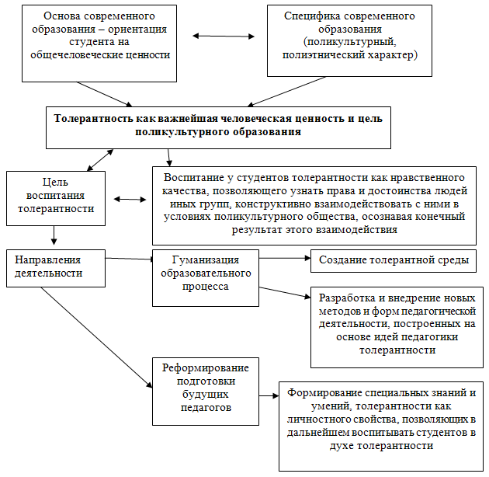](https://krutoyar-adm.ru/wp-content/uploads/2022/04/1.png)

Рисунок 1. Схема формирования толерантности педагогами у студентов среднего профессионального образования.  
Таким образом, воспитание толерантности среди студентов среднего профессионального образования необходимо проводить систематически, поочередно объясняя и доводя сведения, формируя правильное мировосприятие и отношение к другим национальностям, традициям и культуре.